DUKA JÁNOS

MARGITTAI VÁSÁR

Bihar megye északi részében, a Berettyó folyó völgyében, már az
őskortól lakott település volt Margitta.
Egy oklevél 1352-ben Marita néven tesz említést róla.¹
1363-ban már Margita néven szerepel egy másik okmányban.²
1422-ben Margitfalva néven említi a Csáky család egyik okmánya.³
1552-ben végzett adóösszeírás szerint Margitfalva (Margitta) por-
táinak száma 66 porta, tartozékai 16 porta.⁴
1520-ban a vámszedő helyek között szerepel.⁵
Vásártartási joga kezdetben a Csáky család kezében volt, akik
nagy területet bocsátottak a vásárhely számára, szemben a Belsőma-
jor nevű, magas téglafallal körülvett udvarházzal, amely mint megerő-
sített hely a vásárra gyűlt nép védelmét is biztosította.
A vásároshely és földesúr közötti viszony ellenséges volt, amit az
is bizonyít, hogy Bocskai István fejedelem szabad hajdúkat telepít
Margittára. A lakosság áttért a református hitre, ezzel is szembe-
helyezkedve a katolikus Csákyakkal, elfoglalva ezek vagyonát. Csáky
Istvánt 1700—1702-ben iktatták be újra a török megszállás alatt
elfoglalt Margitta és Szalárd birtokába.
A földtől megfosztott lakosságnak nem maradt más megélhetősége,
mint az ipar; fejlődését előmozdította a központi fekvésű vásároshely,
a piac, amely nagy látogatottságnak örvendett.
Egy 1783. július 30-án kelt okirat szerint⁶ Margittán 91 csizmadia-
mestert tartottak nyilván, akik nemcsak a városban árultak, hanem
sorba járták áruikkal a környék vásárait, így Berettyószéplakot, Sza-
lacsot, Szalárdot, Tasnádot, Szilágysomlyót stb. Áruikat nagy vasazott
ládákba rakták, azokat feltették szekerekre, úgy vitték vásárról vá-
sárra.
Kiszegődött fuvarosaik voltak. A rokonok, barátok gyakran össze-
társultak és közösen fizették meg a fuvardíjat.
Ugyanezt cselekedték az ún. magyarszabók, akik szűk csizmanadrá-
got, mellényt, kabátot, bélelt téli holmit készítettek, amelyeket a vásáro-
kon árusítottak. Előleg fejében megrendelést is elfogadtak, s ennek
pontosan elegett is tettek, mert a hazug mesternek hamar kitelt a
becsülete.
Nagyon híres volt a margittai cserépedény, amelynek anyagát, a fe-
héragyagot, a város keleti szélén ásták, bányászták, a Lapis nevű he-
lyen (számtalan agyaggödör maradt betemetetlenül, melyekben meg-
gyűlt az esővíz a fürödni vágyó gyermekek legnagyobb örömére). A
XVIII. században 27 fazekas volt.⁷ Margitta egyik hosszú utcáját ma is
Fazekas utcának nevezik.
Az itt készített fehéresszürke agyagedények: fazekak, korsók, tá-
nyérok, tálak, lábasok, csiprok.
A cserépedényeket nemcsak a helybeli vásárokon árusították;
mindig akadtak közvetítő árusok, akik nagyban, tehát olcsóbban ösz-
szevásárolták egy-egy kemence tartalmát, szalma közé, szekerekbe
rakták és elindultak vele faluról falura. Az árut nemcsak pénzért, ha-
nem gabonáért, gyümölcsért cserélték, nem kis nyereséggel.
A tímár mesterségnek (bőrcserzésnek) is vannak hagyományai a
városban, hisz annyi csizmadiát nem volt könnyű feladat anyaggal el-
látni. A tímárok többsége megrendelésre dolgozott, legfeljebb talpat
ha árusított a piacokon. (Leghíresebb tímárok a Duna család tagjai
voltak még századunk elején.)
A szűcsök szerepe nagyot csökkent a század elejére, mivel a subát
(akárcsak a cifraszűrt) kiszorította az olcsó gyári posztóból készült
nagykabát és más téli holmi.

*
Margittának négy rendes és egy rendkívüli nagy- vagy országos
vására volt:
I. Vízkereszt vásár volt a téli vásár január első hetében.
II. Böjtvásár mint rendkívüli vásár, február végén.
III. Szentgyörgy vásár vagy tavaszvásár, márciusban.
IV. Sarlósvásár, aratás táján, július első hetében, ez volt a nyári vásár.
V. Dióverő vásár vagy szüretvásár, októberben, az őszivásár.

A nagy (vagy országos) vásárok már szerdán beálltak és három na-
pig tartottak. Szerdán és csütörtökön tartották az állatvásárt, s pénte-
ken következett a kirakodó vásár. A rendes hetivásárokat mindig pén-
teki napon tartották és tartják ma is.
Akik messze földről hajtották fel állataikat az országos vásárra,
azok már előző napon, vagyis kedden megérkeztek, hogy állataikat
pihentessék és a baromvásártéren legeltessék. A baromvásártér kétsze-
res vastag korláttal volt bekerítve, ez védte az állatokat az elkalló-
dástól, egyben arra is szolgált, hogy az állatokat legyen hová megkötni.
A marhakereskedők és kupecek már a vásárt megelőző napon meg-
érkeztek, hogy tájékozódjanak a felhajtás felől. A külföldi (többnyire
bécsi) marhakereskedők a Margit szállodában (a Csákyak tulajdona
volt), a kupecek magánházaknál szálltak meg.
Szatmár, Nagykároly, Nagyvárad és a Szilágyság környékéről gyűlt
össze az eladó ló, szarvasmarha, juh és sertés. Onnan sereglettek ide
a felvásárlók is, bár voltak helybeli kupecek és kereskedők is, mint
pl. az Egei meg a Dull testvérek, akik százával hajtották fel a süldőket
és rideg mangalica disznókat, hogy a helyi piacon haszonnal értéke-
sítsék. Jutott ide a vasút előtt az Alföld marhaállományából is. A csikó-
sok, hajcsárok, juhászok, kanászok karikás ostoraikkal vagy botok-
kal, százával hajtották rendeltetési helyükre az itt felvásárolt állato-
kat. (A vasúton való szállítás akkor még nem volt szokásban.)
Az idegen marhakereskedők a kupecek segítségével vásárolták fel
a nekik tetsző állatokat. Ollóval vagy színes krétával jegyet tettek a
megvett állatra, a mázsaházban lemérették, majd a cinkusházban meg-
ejtették a hivatalos átírást. Az állatokat csak ezután adták át hajcsá-
raiknak. Az elmaradhatatlan áldomást rábízták a kezükre dolgozó ku-
pecekre, akik a napidíjon felül ezt is kiérdemelték. Vásár végeztével
volt keletje a sült húsnak, kolbásznak, foszlós kenyérnek. Megteltek a
lacikonyhák, falatozók, kocsmák, italboltok, megszólalt a hegedű, cim-
balom, felcsendült a nóta, és a vigalomnak sokszor csak az éjszaka ve-
tett véget. Az áldomásból sem az eladók, sem ezek barátai nem ma-
radhattak ki.
A juhászok külön csoportot alkottak. Ők is nagyban adtak-vettek.
Különösen ősszel és tavasszal egész sereg juhot és bárányt terelgettek
maguk előtt kampósvégű botjaikkal az elmaradhatatlan hűséges pulik
segítségével. A megvett juhok gyapját ki-ki színes festékkel jelölte
meg. A sertéseket szintén piros vagy kék krétával jegyezték meg.
Századunk elején még kizárólag göndör szőrű zsírdisznó volt divat-
ban. A tehenek, ökrök mind fehér szőrű állatok voltak. Tarka-piros faj-
ták csak az első világháború után terjedtek el.
Nagybani felvásárlás csak az országos vásárokon történt. A kisgaz-
dák és szegényrendű emberek inkább hetivásárokon cserélték ki azt
az egy-két darab tehenet, lovat, sertést, amely gazdaságukban feles-
leges vagy szükséges volt.
Minden felhajtott állat után már a vásártér bejáratánál épített cé-
dulaháznál le kellett fizetni a helypénzt, vagyis az eladó állat után
megállapított taksát. A kapott cédulát fel kellett mutatni a sorompók-
nál álló piaci ellenőröknek. A helypénz tekintélyes jövedelmet jelen-
tett a Csákyaknak, később meg az örökükbe lépő városnak.
Másutt adni-venni, mint az erre a célra kijelölt helyen, szigorúan
tiltva volt. Ellenőrök, helypénzbeszedők és rendőrök gondoskodtak a
rend betartásáról. A beszedett helypénzt még a vásár napján le kellett
számolni a város pénztáránál.

*
Az iparosok és kereskedők zöme helybeli lévén, boltjukból vagy
műhelyükből vállon vagy talyigával szállították árujukat a piacon levő
deszkabódéjukba. A talyiga egylovas kétkerekű jármű volt. A fuva-
rosokat rendesen évről évre fogadták. Ugyanaz a fuvaros több iparos
vagy kereskedő áruját is szállította a piacra és onnan a maradékot
haza. A piactéren mindenkinek megvolt a maga örökölt vagy vett
helye, ahol zárható deszkabódéja állott.
A szabósor elején a régi, tekintélyes mesterek bódéi állottak, eze-
ket követték az újabb mesterek bódéi, majd máshonnan jött árusok
sátrai zárták a sort. Mindjárt a vásártér főbejáratánál hosszú, tágas,
fedett deszkaépület, a csizmadiaszín vonta magára a figyelmet, ahol
kétoldalt hosszú sorban rudakra rakva állt a kisebb-nagyobb kemény
szárú csizma. A csizmasor végében néhány cipőárus is volt. A szín kö-
zepén széles úton járt a vásárló közönség. A szín végében kovácsok
s lakatosok verték fel a patkót és szeget, néha orrvasat a megvásá-
rolt csizmákra, cipőkre, külön díj ellenében.
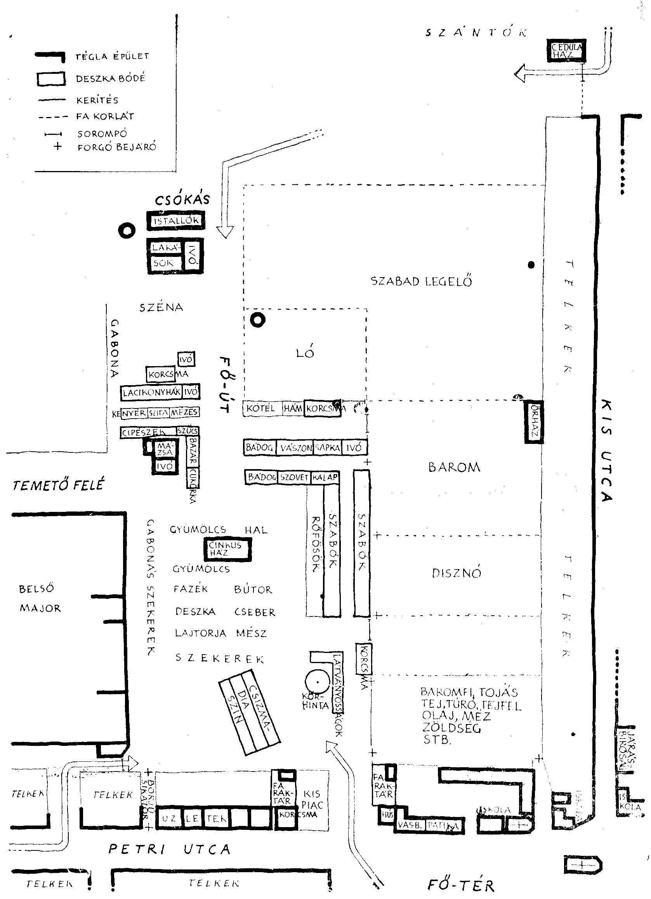

A margittai vásártér vázlatos rajza a XX. század elején. Készítette: Duka János

A cipészeknek még külön soruk is volt.
Kalaposok, sapkások is mind helybeli mesterek voltak (Fábián
István, Dankó Gyula és mások).
Vászonféléket főleg felvidéki tótok árultak, ezeknek egy része az-
tán letelepedett itt és beolvadt a helyi lakosságba (pl. a Holmik és Ki-
rály család). Olcsó, festett kartont árultak a Nagykárolyból jött ruha-
festők (kékfestők).
A század vége felé több zsidó kereskedő nyitott itt üzletet, meg-
kezdték a piaci árulást is. A Petri vagy Fő utcában elszaporodtak az
üzletek, amelyekben szövetet, vásznat, selymet, bársonyt, pántlikát,
gyöngyöt, üveg és vasedényt, fűszerféléket árusítottak, italboltot, mé-
szárszéket, nyomdát, ékszerüzletet stb. nyitottak. Fellendült a bor, sör,
pálinka nagybani árusítása, a petróleum, mész, fa és deszka lerakat,
de akadtak, akik a cipész, úriszabó, asztalos vagy órás szakmákat is
elsajátították. Nagyot lendült és sokoldalúan fejlődött a város kereske-
delme és ipara.
A bádogos szakmában csak a Csavdári és Jobbágy család ma-
radt meg, akik továbbra is kivitték készítményeiket a piacra, ami itt
a megélhetést jelentette.
A búzát és kukoricát az Érmellék falvaiból (Albis, Bogyoszló, Sza-
lacs, Magyarkéc, Pir, Tóti, Érolaszi, Köbölkút, Asszonyvásár stb.)
hordták szekérszámra a piacra.
Micskéről hólyagos cseresznyét, Érszőlősről meggyet, szőlőt, Bo-
gyoszlóból káposztát, paprikát, Érselindről, Érkörtvélyesről, Reszegé-
ről dinnyét, Perecsenyből hagymát, a szilágysági falvakból almát, kör-
tét, szilvát, az érmelléki dombokról meg szőlőt, diót, barackot és más-
féle gyümölcsöt szállítottak a piacra. Zöldségféle minden környékbeli
faluban termett, majorságot is sokat tartottak.
Halat a szalacsi és tarcsai halászok hoztak. Tej, túró került Monos-
petriből, Érábrányból és máshonnan. Az eladott áruért kapott pénzen
fűszereket és egyéb szükséges árut vásároltak az üzletekben és a pia-
con.
Országos vásárok alkalmával a Bihar, Meszes és Réz hegység fal-
vainak lakói deszkát, lécet, szarufát, csebret, lajtorját, különböző faesz-
közöket és tárgyakat, gereblyét, favillát, egyéb eszközt, valamint me-
szet hoztak szekereiken a piacra és a kapott pénzen főleg érmelléki
gabonát vásároltak és vittek haza.
Szekeret, kereket, ekét és boronát a helybeli kerekesek állítottak
elő, melyből a piacra is jutott.
A helybeli szíjgyártó (Áfra Lajos) hámokat, más helybeli mesterek
kötelet, kötőféket, szitát, rostát, hordót és bútorokat készítettek és áru-
sítottak a piacon. A szalacsiak sásból készített tárgyakat, valamint
gyékénnyel befont székeket és heverőket („hárságyat”) hoztak még a
piacra.
A Szöllősi család mézeskalácsot, Szöllősi meg Hintalan cukorkát
készített és árult a piacon, de megfordultak itt a tordai és debreceni
mézeskalácsosok is.
Nagy múltú és nagy forgalmú volt a margittai vásár, amely a szá-
zadok folyamán egyre nevezetesebb lett. Az ipar és kereskedelem fej-
lődése arányában körzete csökkent, mégis elég népes környéke ma-
radt ahhoz, hogy még századunkban is évtizedeken át megtartsa fontos-
ságát.
A modern, szocialista ipar és a korszerű kereskedelmi hálózat és
felvásárlási rendszer kiépítésével a középkori eredetű vásárok további
jellege szükségképpen megváltozott, jelentősége csökkent. Margittán
is a régi kisiparosok utódai a helyben létesült gyárakban dolgoznak,
a régi nagy kiterjedésű vásártér pedig a lakosság új igényeit szolgáló
épületekkel népesült be: itt kapott helyet az új kétemeletes gimná-
zium, a kórházi pavilonok kettős sora, a művelődési palota, a barom-
vásártér helyén pedig sportstadion létesült, hatalmas park és gyermek-
játszótér pompázik.
Az ipari munkásság ma új szocialista üzemekben dolgozik, mint a
Készruhagyár, Cipőgyár, Kenyérgyár, Szőnyegszövő üzem és építi
mindnyájunk közös jövőjét.

*
Margitta városra vonatkozó adatok:
1—5. Vende Aladár: Bihar vármegye községei: 112. lap. Az 5—7. Vende Aladár: Bihar
vármegye ipara: 295. és 301. lap. Az 1552-es adat (Literati László által végzett adóösszeírás):
Bihar vármegye, 1901. 501. lap.

